２０１６年１月１４日 今井

路地端会議資料―路地を特徴づけるもの

路地の一般的特徴
・道幅が狭い
・周りをつつまれている感覚がある・・・・ 建物や塀が無いと
路地の魅力の要素はなにか
①先が見通せない （曲がっている路地のほうが面白い）
山あてになるものが良いとさらに良くなる
②人や生活や文化などが感じられる
塀で人が見えなくても壁の向こうへの想像もある
③車も走り回らず、全体として時間がゆっくり流れている
④近代都市開発から逃れていることによるレトロ感、歴史性
⑤地価も家賃も安い

総じて、ヒューマンで自由な空間であること

路地を彩る要素
舗装・法面
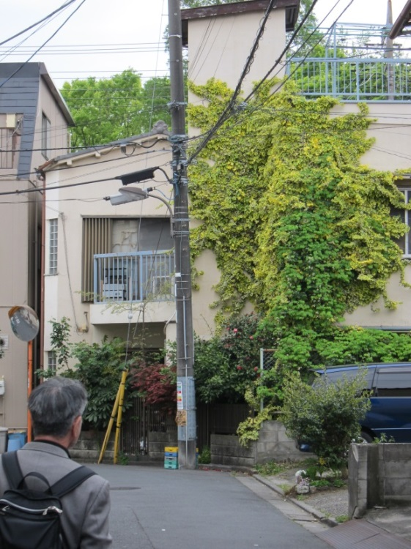
路地園芸や樹木
看板
違法な張り出し（ひさし、オープンカフェ）
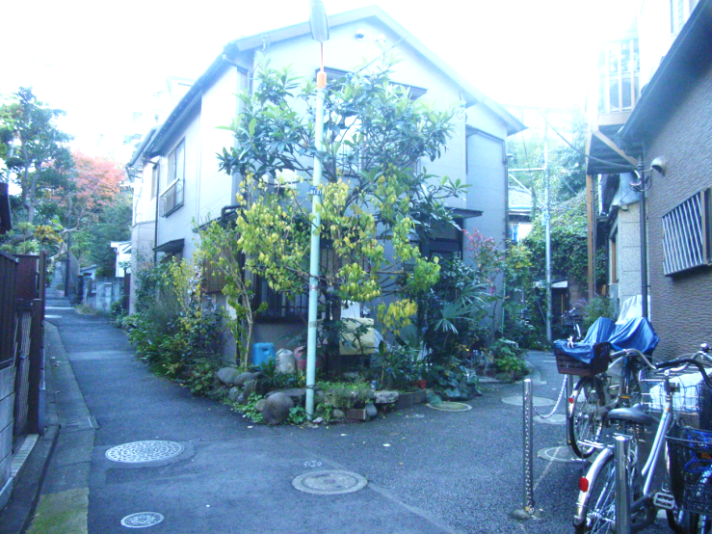
塀、建物の壁
文京区
亀戸

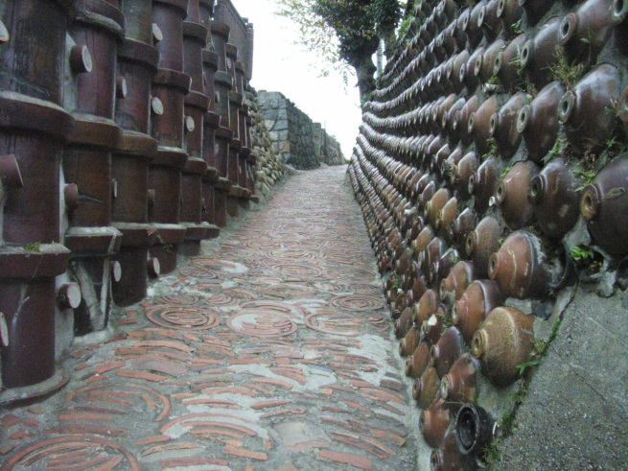

常滑

月島
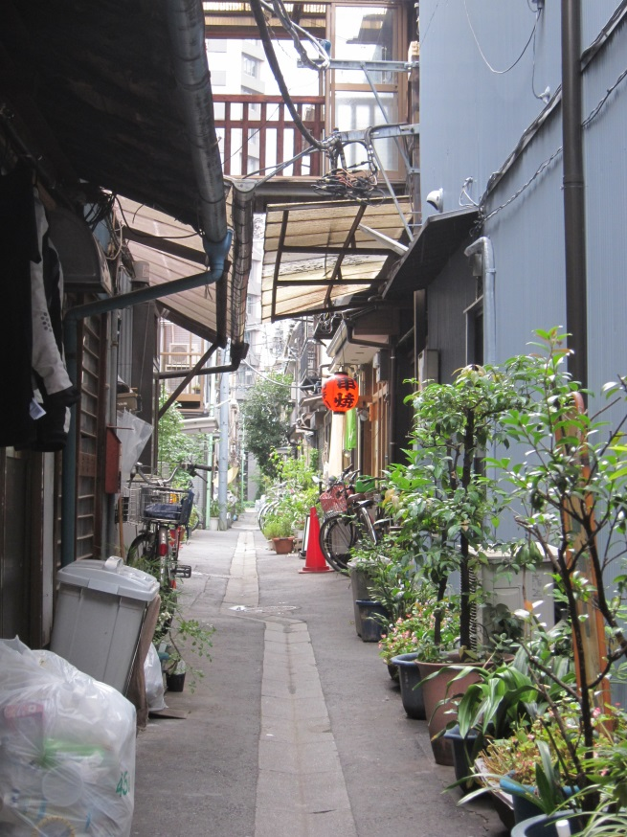
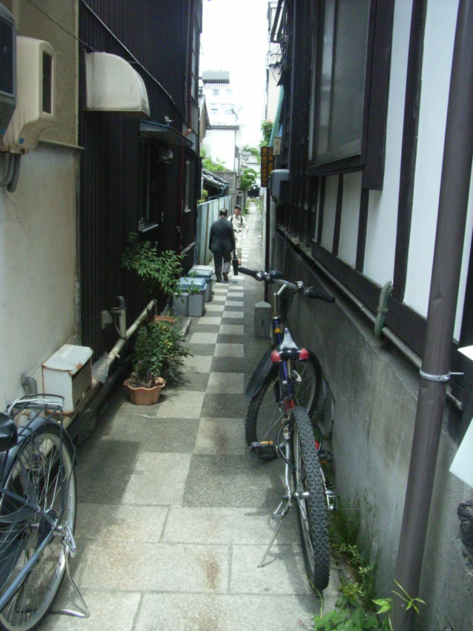

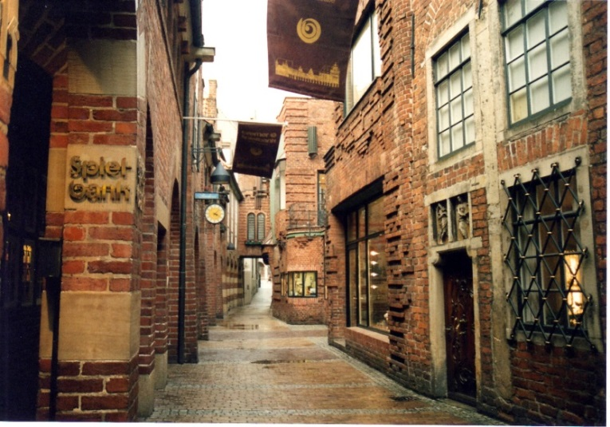
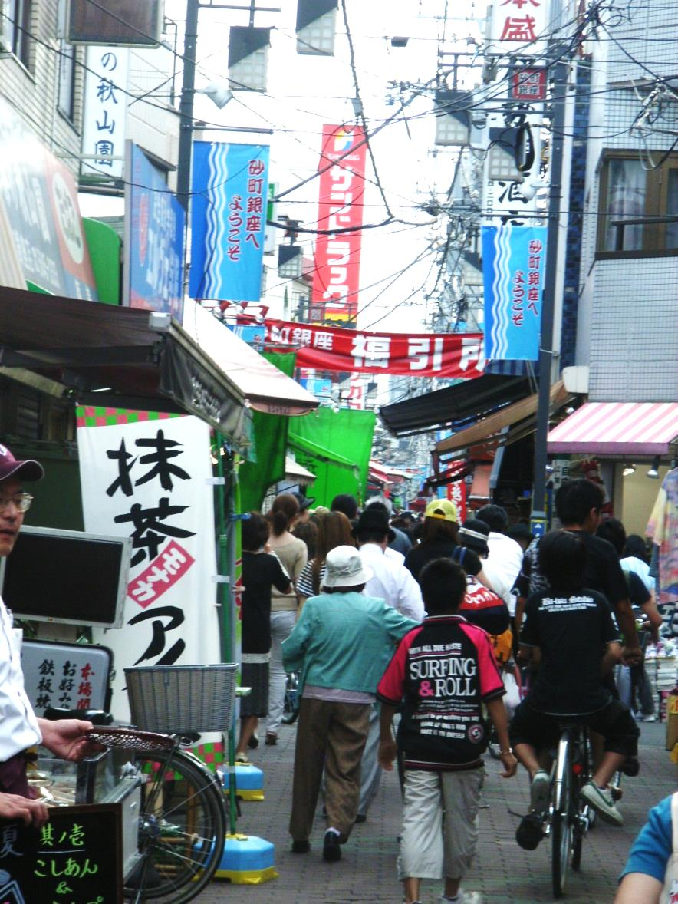
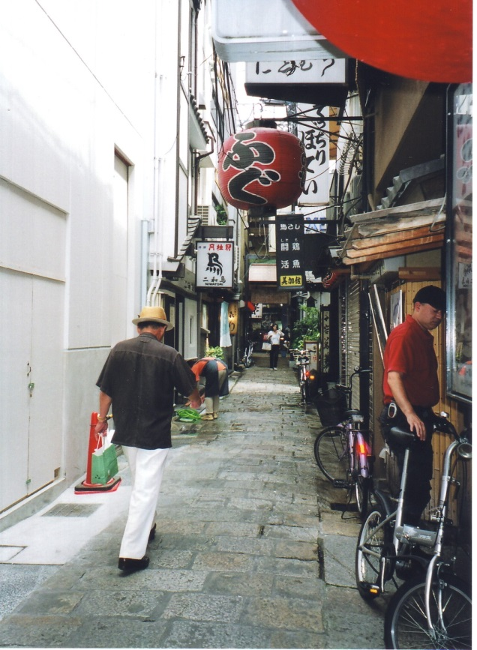
法善寺 砂川銀座
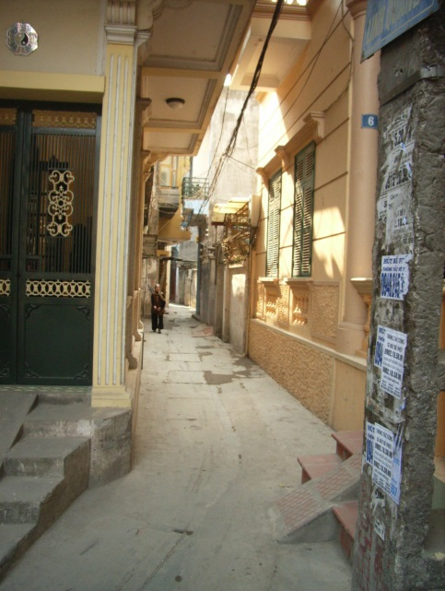
ｂｙレーメン
ハノイ

